Мастер класс по изготовлению игрового пособия для развития речевого дыхания.
Формирование речевого дыхания предполагает, в том числе, и выработку воздушной струи. Выработка воздушной струи считается одним из необходимых и значимых условий постановки звуков. Работа по воспитанию воздушной струи начинается на подготовительном этапе формирования правильного звукопроизношения, наряду с развитием фонематического слуха и артикуляционной моторики. Дыхательная гимнастика способствует выравниванию процессов возбуждения и торможения в коре головного мозга, усвоению рефлекторных связей, положительно влияет на функции нервно-регуляторных механизмов, управляющих дыханием.
В домашних условиях, можно изготовить пособия для развития речевого дыхания.

«Дракоша».

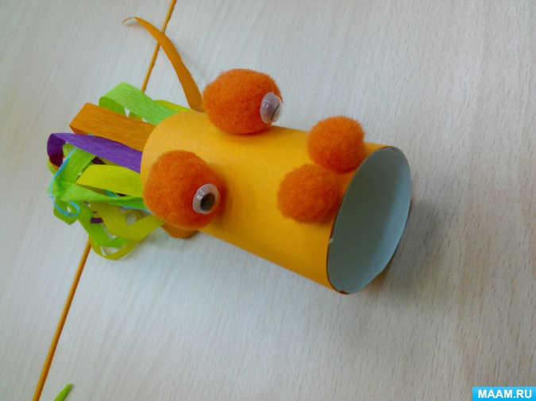

Цели и задачи пособия:
-формирование целенаправленной воздушной струи.
-развитие силы воздушной струи.
-развитие дыхания, посредствам выработки воздушной струи и овладение артикуляцией определённых звуков.
-активизация губных мышц.
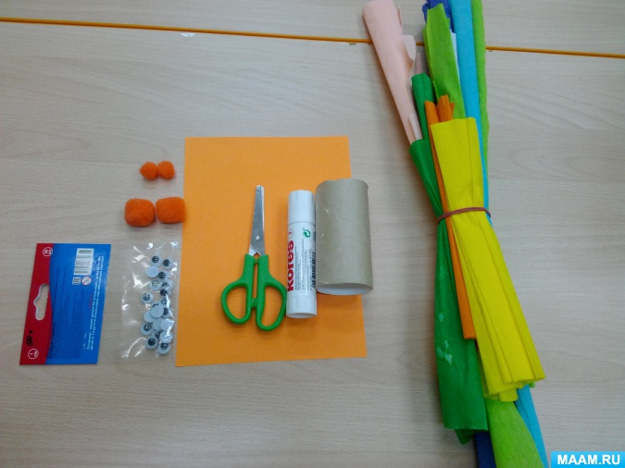

Материалы:
- Втулка от т/б
- Бумага гофрированная разных цветов
- Бумага цветная
- Глазки для игрушек готовые
- Декоративные помпоны – мягкие шарики
из искусственного волокна двух размеров
- Ножницы
- Клей

Ход работы:  - Берем втулку и лист цветной бумаги.  Измеряем нужную нам длину и ширину  для того, чтобы бумага обернула нашу втулку и отрезаем лишнее. | 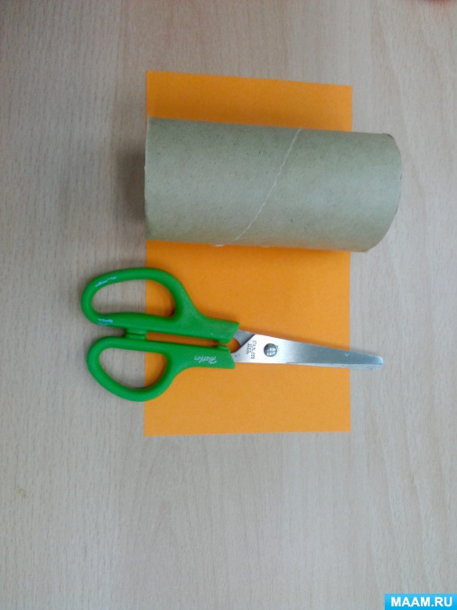

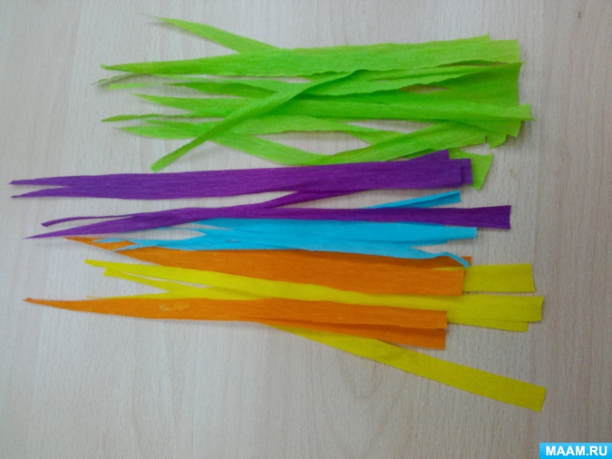 | 2) Разрежем гофрированную бумагу на полосочки толщиной 0,5-1 см и длинной 20 см. Размеры можно изменять по желанию. Цвета тоже можно брать абсолютно любые.

3) Немного "завьем" наши полоски. Для этого я берут одно лезвие ножниц, прижимаем с пальцем к ленте, затем сильно сжимая тянем вниз. | 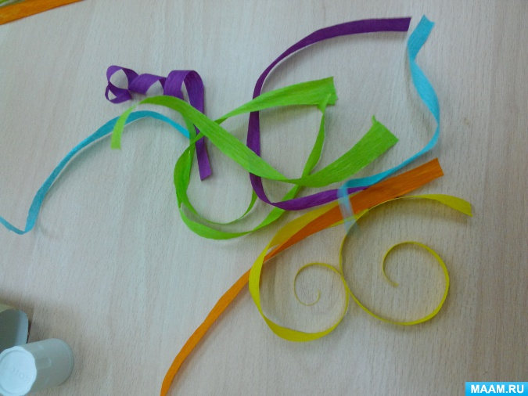

4) Теперь нужно приклеить эти полоски к краю втулки. по кругу. | 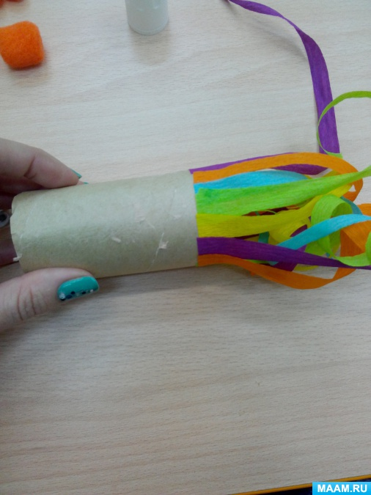
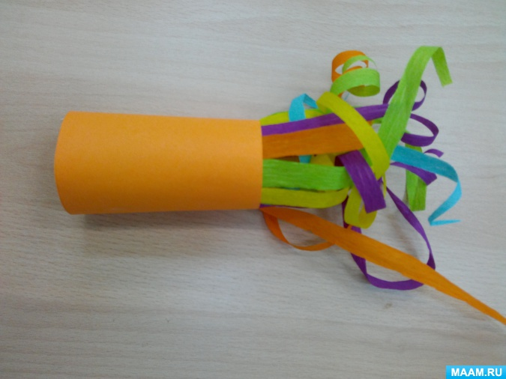 | 5) Затем мы обклеиваем втулку подготовленной цветной бумагой.

6) Ну и последнее что мы делаем- приклеиваем помпончики: большие с глазками посередине, а маленькие у противоположного от полосок (хвоста) края. | 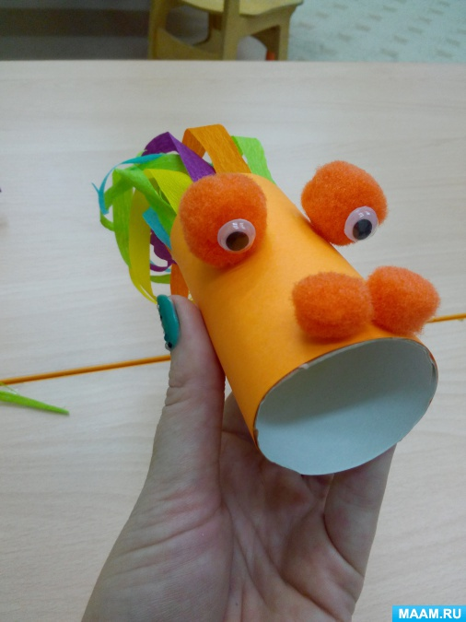

Вот собственно и всё! Наш Дракончик готов. Дуть нужно в носик и тогда хвостик шевелится.

Пособие для выдувания воздушной струи «Буря в бутылке»

Берём маленькую пластиковую бутылку,  делаем отверстие в крышке, для того, чтобы вставить туда трубочку от коктейля. Делаем отверстия по всей бутылке. Саму бутылочку заполняем раскрошенным пенопластом. Запасаемся трубочками (они должны быть одноразовыми) и всё пособие готово! | 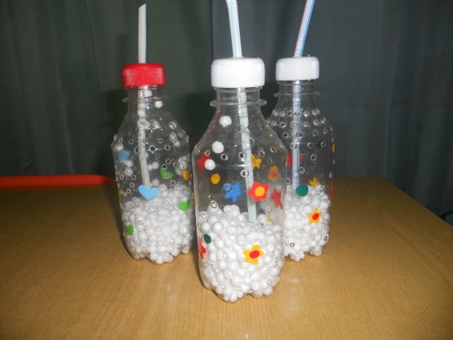

Пособие «Обойди препятствия».
Цель:
Развитие органов дыхания и артикуляции.
Вам потребуются: трубочки от сока или ватные палочки, крышка от коробки из под обуви, кусочек ваты или горошина, самоклейка.
Изготовление:
Крышку обклеиваем внутри самоклейкой, на дно приклеиваем или пришиваем трубочки из под сока или ватные палочки.
Ход игры:
Ребенку предлагается дуть на кусочек ватки или горошину и обвести их вокруг препятствий в виде трубочек (палочек).
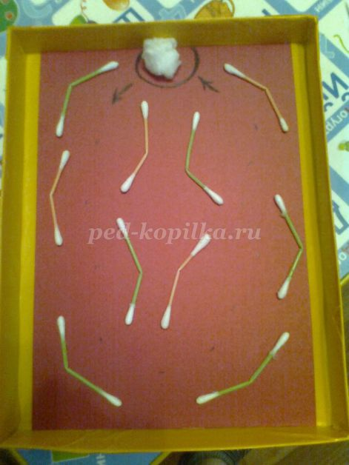

Желаем успехов!

